广东实验中学2016—2017学年（上）高二级期末模块考试
理 科 物 理
本试卷分选择题、非选择题二部分，共8页，满分150分，考试用时120分钟．
注意事项：
1．答卷前，考生务必用黑色字迹的钢笔或签字笔将自己的姓名．考号填写在答题卡上．
2．选择题每小题选出答案后，用2B铅笔把答题卡上对应题目的答案标号涂黑；如需改动，用橡皮擦干净后，再选涂其它答案；不能答在试卷上．
3．非选择题必须用黑色字迹的钢笔或签字笔作答，答案必须写在另发的答题卷各题目指定区域内的相应位置上；如需改动，先划掉原来的答案，然后再写上新的答案；不准使用铅笔和涂改液.不按以上要求作答的答案无效．
4．考生必须保持答题卡的整洁，考试结束后，将答题卷和答题卡一并收回．
第一部分 选择题（共88分）
一、单项选择题（本题共10小题，每小题4分，共40分．每题只有一个选项是正确的．）
1．首先发现通电导线周围存在磁场的物理学家是（ ）
A．安培 B．法拉第 C．奥斯特 D．特斯拉
2．电场强度$E=\frac{F}{q}$是用比值定义法定义的物理量，下列哪个物理量的表达式是不相同的物理方法（ ）
A．电流$I=\frac{E}{R+r}$ B．磁感应强度$B=\frac{F}{\text{IL}}$
C．电容$C=\frac{Q}{U}$ D．电阻$R=\frac{U}{I}$
3．电场中有a、b两点，a点电势为4V，带电量为$2×{\text{10}}^{\text{－ }8}$C的负离子仅在电场力作用下从a运动到b的过程中，电场力做正功$4×{\text{10}}^{\text{－ }8}$J，则 （ ）
A．b点电势是2V B．a、b两点中，b点电势较高
C．此电荷的电势能增加 D．该电荷速度一定减小
4．两只电阻的伏安特性曲线如图所示，则下列说法中正确的是 （ ）A．两电阻的阻值为R₁大于R₂
I
U
O
R₁
R₂
B．两电阻串联在电路中时，R₁两端电压大于R₂两端电压
C．两电阻串联在电路中时，R₁消耗的功率小于R₂消耗的功率
D．两电阻并联在电路中时，R₁的电流小于R₂的电流
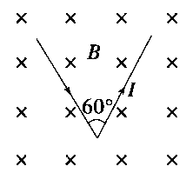
5． 如图所示，长为2L的直导线折成边长相等、夹角为60°的V形，并置于与其所在平面相垂直的匀强磁场中，磁感应强度为B，当在该导线中通以电流强度为I的电流时，该V形通电导线受到的安培力大小为 ( )
A．0
B．0.5BIL
C．BIL
D．2BIL
6．两个分别带有电荷量 和的相同金属小球（均可视为点电荷），固定在相距为的两处，它们间库仑力的大小为 。两小球相互接触后将其固定距离变为 ，则两球间库仑力的大小为（ ）
A． B． C． D．
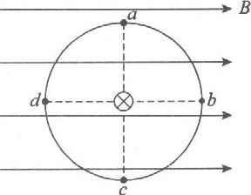
7．如图所示，有一根直导线上通以恒定电流I，方向垂直指向纸内，且和匀强磁场B垂直，则在图中圆周上，磁感应强度数值最大的点是 ( )
A．a点
B．b点
C．c点
D．d点
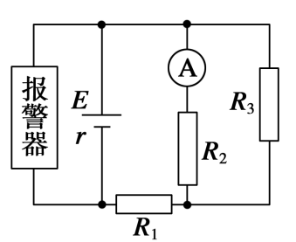
8．如图所示是一火警报警电路的示意图．其中R₃为用某种材料制成的传感器，这种材料的电阻率随温度的升高而增大．值班室的显示器为电路中的电流表，电源两极之间接一报警器．当传感器R₃所在处出现火情时，显示器的电流I、报警器两端的电压U的变化情况是 ( )
A．I变大，U变小
B．I变小，U变大
C．I变小，U变小
D．I变大，U变大
9．如图，光滑半圆形轨道与光滑曲面轨道在B处平滑连接，前者置于水平向里的匀强磁场中，有一带正电小球从A静止释放，且能沿轨道前进，并恰能通过半圆形轨道最高点C.现若撤去磁场，使球从静止释放仍能恰好通过半圆形轨道最高点，则释放高度H′与原释放高度H的关系是 ( )
A．H′<H
B．H′＝H
C．H′>H
D．无法确定
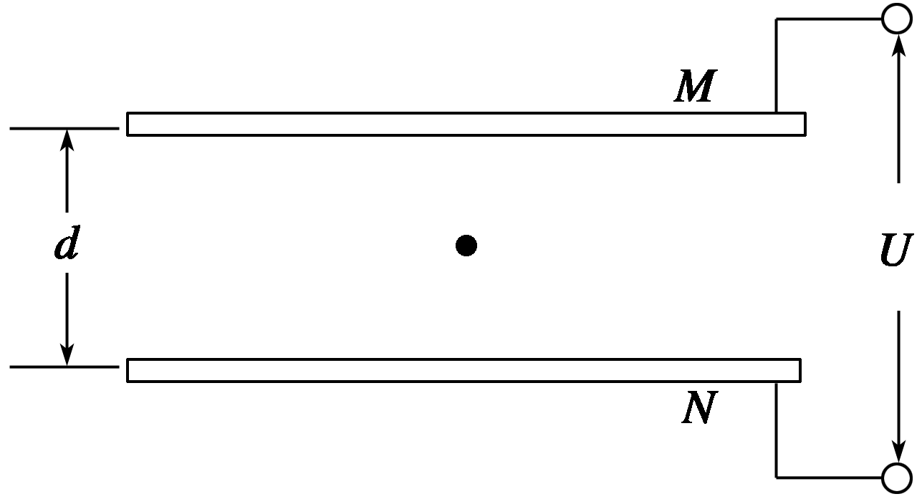
10．美国物理学家密立根通过研究平行板间悬浮不动的带电油滴，比较准确地测定了电子的电荷量．如图所示，平行板电容器两极板M、N相距d，两极板分别与电压为U的恒定电源两极连接，极板M带正电．现有一质量为m的带电油滴在极板中央处于静止状态，且此时极板带电荷量与油滴带电荷量的比值为k，则 ( )
A．油滴带正电
B．油滴带电荷量为
C．电容器的电容为
D．将极板N向下缓慢移动一小段距离，油滴将向上运动

二、多项选择题（本题共8小题，每小题6分，共48分．有多项符合题目要求，全部选对的得6分，选对但不全的得3分，有选错的得0分．）
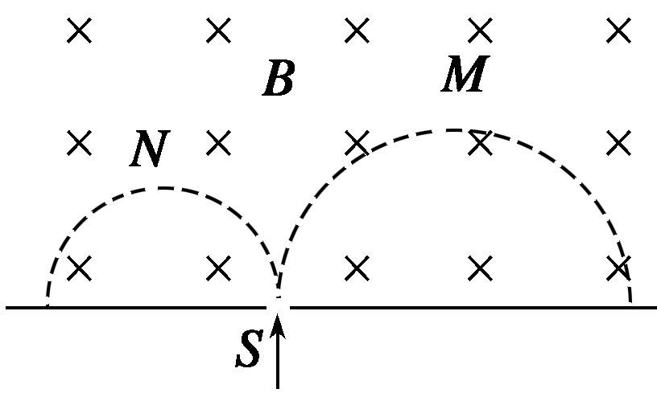
11．质量和电荷量都相等的带电粒子M和N，以不同的速率经小孔S垂直进入匀强磁场，带电粒子仅受洛伦兹力的作用，运行的半圆轨迹如图中虚线所示，下列表述正确的是 ( )
A．M带负电，N带正电
B．M的速率小于N的速率
C．洛伦兹力对M、N不做功
D．M的运行时间大于N的运行时间
12．一充电后与电源断开的平行板电容器，保持两极板的正对面积、间距不变，在两极板间插入一电介质，则 ( )
A．电容器的电容C增大 B．电容器的电容C减小
C．两极板间的电势差U增大 D．两极板间的电势差U减小
13．一台直流电动机的电阻为R，额定电压为U，额定电流为I，当其正常工作时下述正确的是 ( )
A．电动机所消耗的电功率为IU B．t秒内所产生的电热为IUt
C．t秒内所产生的电热为I²Rt D．t秒内所产生的机械能为IUt－I²Rt
14．如图，正点电荷放在O 点，图中画出它产生的电场的六条对称分布的电场线。以水平电场线上的O’ 点为圆心画一个圆，与电场线分别相交于 a、b、c、d、e，下列说法正确的是 ( )
A．b、e两点的电场强度相同
B．a点电势高于e点电势
C．b、c两点间电势差等于 e、d两点间电势差
D．电子沿圆周由d运动到 c，电场力做功为零

15．如图，一束电子以大小不同的速率沿图示方向飞入一正方形的匀强磁场区，对从ab边离开磁场的电子，下列判断正确的是 ( )
A．从a点离开的电子速度最小
a
b
B．从a点离开的电子在磁场中运动时间最短
C．从b点离开的电子运动半径最小
D．从b点离开的电子速度偏转角最小
16．回旋加速器的主要结构如图所示，两个D形空盒拼成一个圆形空腔，中间留一条缝隙，当其工作时，关于回旋加速器加速带电粒子所获得的能量，下列说法正确的是
A．与加速器的半径有关，半径越大，能量越大
D₁
D₂
∽
B．与加速器的磁场有关，磁场越强，能量越大
C．与加速器的电场有关，电场越强，能量越大
D．与带电粒子的质量和电荷量均有关，质量、电荷量越大，能量越大
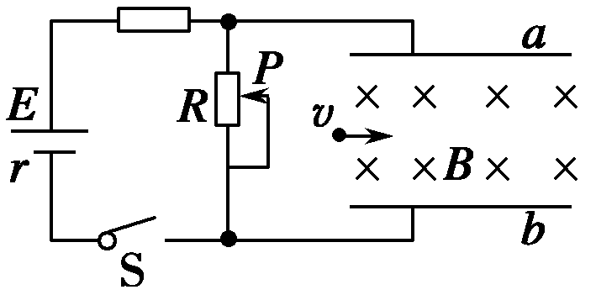
17．如图所示的电路中，电源电动势为E、内阻为r，两平行金属板间有匀强磁场．开关S闭合后，当滑动变阻器滑片位于图示位置时，一带正电粒子恰好以速度v匀速穿过两板．若不计重力，以下说法正确的是 ( )
A．如果将开关断开，粒子将继续沿直线运动
B．保持开关闭合，将a极板向下移动一点，粒子将向下偏转
C．保持开关闭合，将滑片P向上滑动一点，粒子将可能从下极板边缘射出
D．保持开关闭合，将滑片P向下滑动一点，粒子将可能从下极板边缘射出
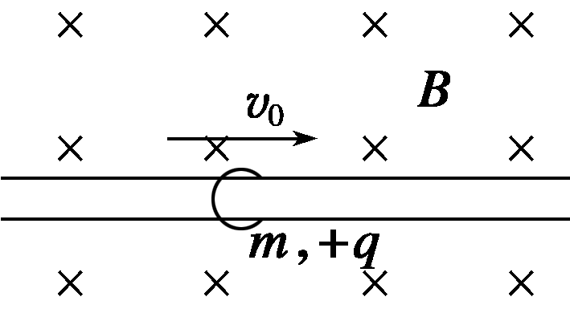
18．如图所示为一个质量为m、带电荷量为＋q的圆环，可在水平放置的粗糙细杆上自由滑动，细杆处于磁感应强度为B的匀强磁场中，圆环以初速度v₀向右运动直至处于平衡状态，则圆环克服摩擦力做的功可能为 ( )
A．0
B．mv
C．
D．m(v－)

第二部分非选择题（共62分）
三、实验题（两题，共20分）
19．（8分）某兴趣小组研究一金属丝的物理性质，
(1) 首先用螺旋测微器测量其直径，其值为_____________mm。
45
40
35
0
为了进一步测量此金属丝电阻R_{x}的阻值，准备先用多用电表粗测出它的阻值，然后再用伏安法精确地测量，实验室里准备了以下器材：
A．多用电表
B．电压表V_{l}，量程6 V，内阻约10 kΩ
C．电压表V₂，量程15 V，内阻约20 kΩ
D．电流表A_{l}，量程0.6 A，内阻约0.2 Ω
E．电流表A₂，量程3 A，内阻约0.02 Ω
F．电源：电动势E=7.5 V
G．滑动变阻器R_{l}，最大阻值10 Ω，最大电流为2 A
H．滑动变阻器R₂，最大阻值50 Ω，最大电流为0.2 A
I．导线、电键若干
(2) 在用多用电表粗测电阻时，该小组首先选用“×10”欧姆挡，其阻值如图甲中指针所示，为了减小多用电表的读数误差，多用电表的选择开关应换用__________欧姆挡(选填“×100”或“×1”)，并要重新进行________________________；按正确的操作程序再一次用多用电表测量该待测电阻的阻值时，其阻值如图乙中指针所示，则R_{x}的阻值大约是_________Ω；
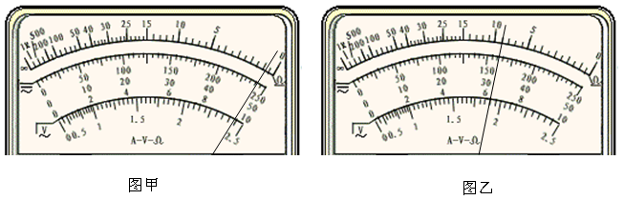
(3) 在用伏安法测量该电阻的阻值时，要求待测电阻的电压从0开始可以连续调节，则在上述器材中应选出的器材是 (填器材前面的字母代号) ；
(4) 在虚线框内画出用伏安法测量该电阻的阻值时的实验电路图。
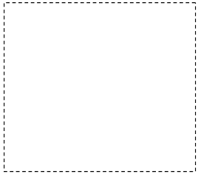

20．（12分）某同学为了测一节干电池的电动势E和内电阻r。
⑴ 先用多用电表估测电动势E。将选择开关旋至直流2.5V档，红、黑表笔与干电池的正、负极相接，此时指针所指位置如图甲所示，则此时多用表的读数为_______V。
图甲

·
S
A
V
E、r
图乙
·

⑵ 再用伏安法更精确地测量该干电池的电动势和内电阻，实验电路如图乙所示。请你用实线代替导线在图丙中连接好实物，要求变阻器的滑动头向右滑动时，其电阻值变大。
⑶ 由实验测得的7组数据已在图丁的U-I图上标出，请你完成图线。由图象可得E＝_______V（保留三位有效数字），r＝_______Ω（保留两位有效数字）。
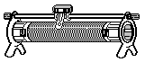
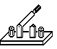
图丙
－
3
15
V
－
3
0.6
A
+
－
图丁
I/A
U/V
1.50
1.40
1.30
1.20
1.10
0.00
0.10
0.20
0.30

⑷ 这位同学对以上实验的系统误差进行了分析，其中正确的是 。
A．主要是由电压表的分流引起的
B．主要是由电流表的分压引起的
C．电动势测量值小于真实值
D．内阻测量值大于真实值

四、计算题（三题，共42分）
21．（10分）质谱仪是研究同位素的重要仪器，如图所示为质谱仪原理示意图．设粒子质量为m、电荷量为q，从S₁无初速度释放进入电场，加速电场电压为U，之后垂直磁场边界进入匀强磁场，磁感应强度为B．则粒子进入磁场时的速度是多大？打在底片上的位置到S₃的距离多大？粒子从进入磁场到打在底片上的时间是多少？（不计粒子重力）
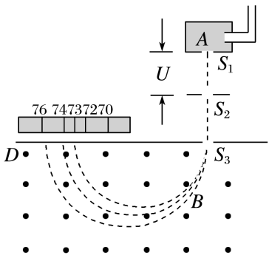

22．（16分）有一平行板电容器，内部为真空，两个极板的间距为，极板长为L，极板间有一匀强电场，U为两极板间的电压，电子从极板左端的正中央以初速射入，其方向平行于极板，并打在极板边缘的D点，如下图（甲）所示。电子的电荷量用e表示，质量用表示，重力不计。回答下面问题（用字母表示结果）.
（1）求电子打到D点的动能；
（2）电子的初速必须大于何值，电子才能飞出极板；
（3）若极板间没有电场，只有垂直纸面的匀强磁场，磁感应强度大小为B，电子从极板左端的正中央以平行于极板的初速v射入，如下图（乙）所示，讨论电子的初速v何值，电子才能飞出极板？
D
D
d
L
d/2
（甲）
d
L
d/2
（乙）
v

23．（16分）如图，空间区域Ⅰ、Ⅱ有匀强电场和匀强磁场，MN、PQ为理想边界，Ⅰ区域高度为d，Ⅱ区域的高度足够大．匀强电场方向竖直向上；Ⅰ、Ⅱ区域的磁感应强度均为B，方向分别垂直纸面向里和向外．一个质量为m，电量为q的带电小球从磁场上方的O点由静止开始下落，进入场区后，恰能做匀速圆周运动．已知重力加速度为g．
(1)试判断小球的电性并求出电场强度E的大小；
(2)若带电小球运动一定时间后恰能回到O点，求它释放时距MN的高度h；
(3)试讨论在h取不同值时，带电小球第一次穿出Ⅰ区域的过程中，电场力所做的功．
O
d
h
Ⅰ
Ⅱ
M
N
P
Q
B

广东实验中学2016—2017学年（上）高二级期末模块考试
理 科 物 理 答 案
- 单选题（4分/题）
题号 | 1 | 2 | 3 | 4 | 5 | 6 | 7 | 8 | 9 | 10
答案 | C | A | B | C | C | B | A | D | A | C

- 多选题（6分/题，漏选得3分）
题号 | 11 | 12 | 13 | 14 | 15 | 16 | 17 | 18
答案 | AC | AD | ACD | CD | BC | AB | BD | ABD

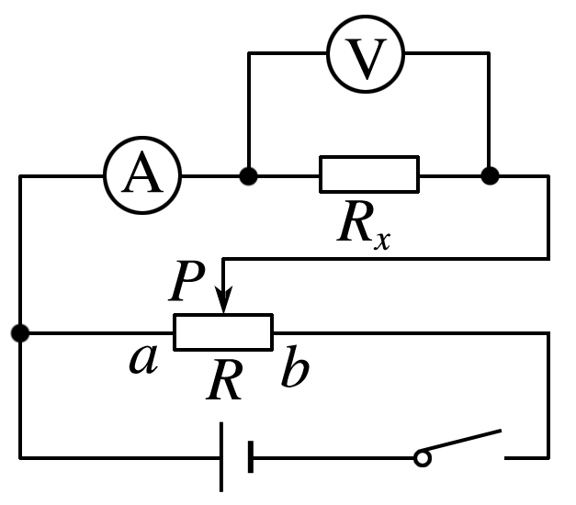
- 实验题（两题，共20分）
19. （8分）（1）0.885±0.002mm （1分）
（2）“$1$”欧姆挡 欧姆调零 9 Ω （3分）
（3）BDFGI （2分）
（4）如右图所示 （2分）

20.（12分）
⑴ 1.45±0.01（2分）（有效数字位数不对的，不给分）
⑵连线如图甲（2分）
⑶图乙（2分） （画折线不给分）
1.49±0.01（2分） 1.0～1.1（2分）
图乙
I/A
U/V
1.50
1.40
1.30
1.20
1.10
0.00
0.10
0.20
0.30
图甲
－
3
15
V
－
3
0.6
A
+
－

⑷AC(2分)

四、计算题（三题，共42分）
21．（10分）
解析 由$\text{qU}=\frac{1}{2}{\text{mv}}^{2}$，得粒子进入磁场时的速率为v＝ （3分）
由$\text{qvB}=m\frac{v^{2}}{r}$得，在磁场中运动的轨道半径为r＝，
所以打在底片上的位置到S₃的距离d=2r=. （4分）
再由$T=\frac{2πr}{v}$得$T=\frac{2πm}{\text{qB}}$,时间$t=\frac{T}{2}=\frac{πm}{\text{qB}}$ （3分）

22．（16分）
解：（1）设电子打到D点时的动能为E_{k}，由动能定理可得：
$E_{k}−\frac{1}{2}{\text{mv}}_{0^{2}}=\frac{U}{2}e$ ①（2分）
由①式解得： ②（1分）
（2）设电子刚好打到极板边缘时的速度为v，电子在平行板电容器间做类平抛运动，设其在竖直方向的加速度为a，在电场中的飞行时间为t，则由电场力及牛顿第二定律、平抛运动的规律可得：
$\frac{\text{eu}}{d}=\text{ma}$ ③（1分）
④（1分）
⑤（1分）
由③④⑤式联立解得：$v=\frac{L}{d}\sqrt{\frac{\text{ue}}{m}}$ （1分）
所以电子要逸出电容器，必有： （1分）
（3）在只有磁场情况下电子要逸出电容器，有两种情况.
①电子从左边出，做半圆周运动，其半径：⑥（1分）
由洛仑兹力和向心力公式可得：⑦（1分）
由⑦式解得：⑧（1分）
因此电子避开极板的条件是： ⑨（1分）
②电子从右边出，做半圆周运动其半径： ⑩
由⑩式解得： （1分）
由洛仑兹力和向心力公式可得： （1分）
由式解得： （1分）
电子避开极板的条件是： （1分）

23．（16分）
解析：(1)带电小球进入复合场后，恰能做匀速圆周运动，合力为洛伦兹力，重力与电场力平衡，重力竖直向下，电场力竖直向上，即小球带正电。
由qE=mg①解得$E=\frac{\text{mg}}{q}$②
(2)带电小球在进入磁场前做自由落体运动，依机械能守恒有mgh=$\frac{1}{2}$mv²③
带电小球在磁场中作匀速圆周运动，设半径为R，依牛顿第二定律有qvB=m$\frac{v^{2}}{R}$④
由于带电小球在Ⅰ、Ⅱ两个区域运动过程中q、v、B、m的大小不变，故三段圆周运动的半径相同，以三个圆心为顶点的三角形为等边三角形，边长为2R，内角为60º，如答图(a)所示．由几何关系知R=$\frac{d}{\text{sin}\text{60}°}$⑤ 解得h=$\frac{2q^{2}B^{2}d^{2}}{3m^{2}g}$⑥；作出小球运动大致轨迹图
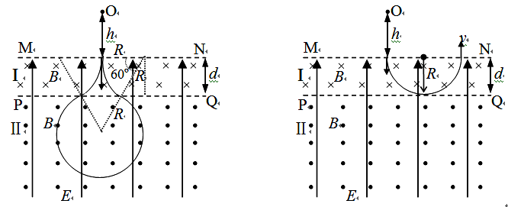
(3)当带电小球在Ⅰ区域作圆周运动的圆弧与PQ相切时，运动轨迹如答图(b)所示，有
半径R=d⑦ 联立③④⑦式，解得h₀=$\frac{q^{2}B^{2}d^{2}}{2m^{2}g}$⑧
讨论：i．当h<h₀时，带电小球进入磁场Ⅰ区域的速度较小，半径较小，不能进入Ⅱ区域，由磁场上边界MN第一次穿出磁场Ⅰ区域，此过程电场力做功W=qEs=0⑨
ⅱ．当h>h₀时，带电小球进入磁场Ⅰ区域后由下边界PQ第一次穿出磁场Ⅰ区域进入Ⅱ区域，此过程电场力做功W=－qEd⑩ 将②式代入得W=－mgd
评分说明：第(3)问讨论对于当h=h₀时的临界情况不做要求，即电场力做功W=0或者W=－mgd均可以。

